Na tomto místě zveřejňujeme společně vize dvou institucí navenek velmi odlišných, které však spojuje podobná filosofie činnosti.

POSLÁNÍ CENTRA SOUČASNÉHO UMĚNÍ DOX PRAHA

Leoš Válka

Motto:

„V době, kdy stále více lidí myslí nebezpečně stejným způsobem, schopnost umění znejistit třeba jen na chvíli naše obvyklé způsoby vnímání může být jeho největším přínosem.“

Naše poslání:
Vytvořit prostředí pro zkoumání, prezentaci a diskuzi o zásadních společenských tématech, kde vizuální umění, literatura, performing arts a další disciplíny umožňují kritický přístup k tzv. realitě dnešního světa.

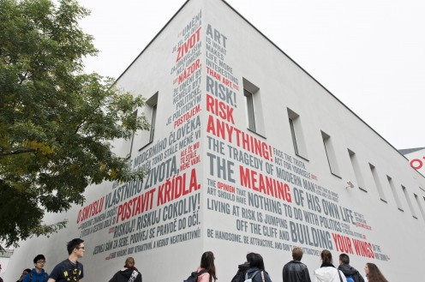

Centrum současného umění DOX je multifunkční prostor, který vznikl díky soukromé iniciativě přestavbou bývalé továrny v pražské čtvrti Holešovice.
Jméno DOX je odvozené z řeckého slova doxa, které mimo jiné znamená způsob chápání věcí, názor, přesvědčení. Programové zaměření DOXu se od výstavních institucí podobného formátu (spojení „kunsthalle“ s multifunkčním kulturním centrem) odlišuje především uměleckými projekty, jejich součástí je kritická reflexe aktuálních společenských témat a otázek, která zahrnuje přesah do dalších „mimouměleckých“ oblastí a disciplín jako psychologie, filozofie, historie, sociologie, politologie, atd.
Prostřednictvím výstav současného mezinárodního a českého umění otevírá DOX aktuální témata a diskuzi o nich dál rozvíjí prostřednictvím různých formátů doprovodných programů a akcí pro širokou veřejnost od konferencí a panelových diskuzí po filmové projekce, interaktivní workshopy a veřejné happeningy. Důležitou součástí jsou vzdělávací programy pro studenty základních a středních škol, které kladou důraz především na rozvíjení schopnosti kritického myšlení. DOX nabízí také programy pro děti.

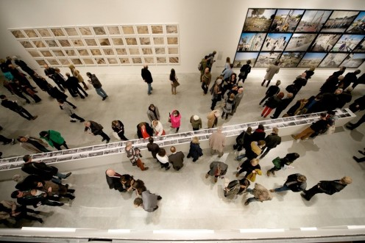

Budova Centra DOX je ukázkou špičkové současné světové architektury. Mezinárodně uznávaný projekt přestavby staré továrny na multifunkční prostor je dílem architekta Ivana Kroupy. V roce 2008 byl DOX nominován na prestižní cenu Mies van der Rohe Prize a prestižní publikace The Phaidon Atlas of 21st Century World Architecture ho řadí mezi nejzajímavější světové architektonické projekty posledních deseti let. Výstavní plochu více než 3000 m2 doplňuje kavárna, knihkupectví a designový obchod.

Centrum DOX je vnímáno jako dynamická kulturní platforma a prostor pro konfrontaci rozdílných přístupů a tendencí. Díky nezávislosti na státních institucích a programu založenému na mezinárodní spolupráci se otevření centra stalo zásadním průkopnickým počinem na české kulturní scéně.

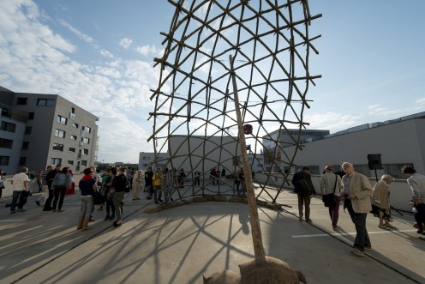

Naše cíle:

Vytvořit prostředí, jež umožňuje střetávání, rozvíjení a inspiraci prostřednictvím rozdílných pohledů.

Rozvíjet kritickou reflexi a diskuzi o aktuálních společenských tématech a otázkách a podporovat a představovat umělecké projekty a programy založené na jejich zkoumání (tzv. research-based art).

Rozvíjet výměnu a přesahy mezi uměleckými odvětvími – od malířství a sochařství k fotografii, designu, architektuře, filmu, videu či novým médiím a podporovat přesahy do dalších disciplín jako literatura, performance, pohybové divadlo, film aj.

Poskytovat platformu pro dialog mezi místní a mezinárodní uměleckou scénou.

VIZE A VÝVOJ PROGRAMOVÉHO ZAMĚŘENÍ MUZEA UMĚNÍ A DESIGNU BENEŠOV

Anna Fassatiová

Původní záměr zakladatelů galerie (muzea umění) měl tradiční ambice. Chtěli vytvořit sbírkotvorný vzdělávací ústav ve městě, kde dosud chyběl a brzy dovést jeho činnost na úroveň profesionální kvality. Viděli muzeum především jako živé atraktivní místo vzdělávání a zážitků, které patří ve vzdělané společnosti mezi hlavní reprezentační prvky města. V původní vizi dokonce nedominovaly ani žádné speciální oblasti umění, například k fotografii se zakladatelé stavěli opatrně, neboť měli pocit, že mimo velká kulturní centra nepatří k příliš uznávaným oborům umění a není proto vhodné na ní začít stavět respekt veřejnosti k tvůrčím hodnotám. Od počátku se však v programu výstav, přednášek ad. aktivit vyskytoval zájem o vztah umění k obecným hodnotám života prostřednictvím výběru témat sociálních, ekologických a duchovních.

Idea „umění ne pro umění, ale pro život“ vedla postupně k zaměření na užitou tvorbu většímu, než bylo zvykem v dalších českých ústavech. Benešovská Galerie výtvarného umění (předchozí název MUD) vycházela ze známého předpokladu, že užitá tvorba od architektury po různé druhy designu má zásadní vliv na harmonizaci domácího, veřejného i pracovního prostředí.

Ve sbírkotvorné činnosti začal proto postupně dominovat grafický design a z široké oblasti produktového designu byly pro akvizici zvýrazněny zejména audiovizuální technika spjatá s uměleckou tvorbou, domácí tuzemská elektronika a sedací nábytek. Dvě velké výstavy osobností české fotografie v polovině 90. let ověřily zájem benešovské veřejnosti o toto médium, což vedlo také ke zvýraznění fotografie v akviziční činnosti. Malba a plastika byly naopak pro své vysoké ceny málo dostupné.

Akviziční dominanty pro volnou tvorbu a design přitom příliš neovlivnily samotný výstavní program, který zůstal univerzální. Jeho dramaturgie ale vedla ke stále většímu odpoutávání pozornosti k umění samotnému a směřovala k naučnému užití jeho obsahu.

V české vzdělanosti objevily sociologické analýzy problematická místa – jde o vyšší typy inteligence (intrapersonální, interpersonální, přírodovědnou a duchovní) a o náročnější typ čtenářské i vizuální gramotnosti. Znamená to, že mnozí lidé nedokážou vnímat sdělení jinak než prvoplánově, neumí „číst“ symbolickou rovinu a do své interpretace textového i obrazového sdělení nezapojují dostatečně přírodní a sociální souvislosti. To velmi omezuje schopnost vnímání vlastních vztahů ke světu i tvořivost – jedněch ze základních předpokladů konkurenceschopnosti. Muzea umění jsou ideálními praktickými kabinety pro školy i starší věkové skupiny při jejich snaze o zvyšování komunikační gramotnosti a posilování náročnějších typů inteligence.

Během prvého desetiletí činnosti v úzkém kontaktu s prostředím Benešovska a v reakci na celkový společenský vývoj v Čechách i ve světě postupně vykrystalizovala jasná vize dalšího směřování instituce, která pak byla v dalším období naplňována. Lze ji vyjádřit následovně:

Umění samo o sobě dokáže v lidech, kteří s ním přicházejí častěji do styku, podněcovat tvořivost a tříbit vnímavost – osobnostní předpoklady užitečné pro vyšší kvalitu každodenního (mimouměleckého) života. To by ale samo o sobě nemělo stačit.

Zabývat se jen (nebo především) samotným uměním dokáže při troše schopností a snahy na velmi dobré úrovni hodně institucí. Není to však v dnešní době tak přínosné, jak by společenský vývoj vyžadoval. Je proto mnohem užitečnější nestavět do středu pozornosti umění samotné, ale aktuální společenskou problematiku, na níž umění většinou reaguje a používat tvorbu „jen“ jako prostředek ve vzdělávacím procesu. Nejaktuálnější společenské problémy lze rozdělit tematicky do tří skupin:

vztah člověka a prostředí, zejména přírodního
vztah člověka a společnosti, zejména kulturně odlišné
vztah člověka k jeho duchovnímu rozměru

Problematika třetího tématu není na rozdíl od prvních dvou ve vzdělávacím procesu dnes dostatečně rozpracována. Poté, co v českém prostředí ustoupila z více příčin do pozadí nabídka tradičních křesťanských duchovních aktivit, veřejnost tápe, případně se nezasvěceně domnívá, že duchovní život člověka je přežitkem, který nemá v epoše vědy a rozvoje technologií své opodstatnění. Tento poměrně rozšířený předsudek souvisí mj. s nevyrovnanou vzdělaností společnosti, kde dominují povrchně praktické technické ad. obory a chybí společenskovědní, zejména filosofické a současně ovšem i dnes velmi atraktivní disciplina na pomezí sociálních a přírodních věd – psychologie. Ta nyní umí přesvědčivě doložit jeden z typů inteligence lidské centrální nervové soustavy a z ní přirozeně vyplývající duševní potřeby člověka v rovině duchovní. Spirituální typ inteligence a potřeba jejího užití u různých lidí je samozřejmě podle vrozených předpokladů i jejich rozvíjení odlišnou životní praxí různě vysoká, tak jako další z více typů inteligence. Patří však v hodnotové orientaci k nejpodstatnějším, proto je škodlivé ji zanedbávat. Je tedy třeba, aby instituce poskytující vzdělávací služby veřejnosti vytvářely obecnou nabídku duchovního rozvoje, v rámci které si pak každý jedinec vybere své osobní směřování, jež může odpovídat buď tradici západní civilizace, nebo vycházet z jiné, adekvátně multikulturní nabídce globální společnosti. Muzea (galerie) umění jsou nazývány některými sociologickými studiemi jako „chrámy umění“. Je dobré usilovat o to, aby šlo o chrámy ducha v hlubším pojetí a nikoli chrámy povrchní estetiky či jakékoliv mělce ukotvené filosofie.

Ze zmíněného problému nevyrovnané vzdělanosti vyplývá pro vzdělávací ústavy typu muzeí umění další z úkolů. Nabízet speciální humanitní programy absolventům vysokých škol, jimž skladba přednášek neumožnila seznámení s hlubšími principy života společnosti a jednotlivce (technické, obchodní ad. specializace).

V oblasti užívání volné tvorby ke vzdělávání veřejnosti je pak ještě aktuální otázka zvyšování gramotnosti. Gramotnost nepředstavuje vzdělanost, jak mylně píší někteří publicisté, ale znalost určitého typu kódování (slovního, obrazového apod.). Velmi užitečně se v poslední době poukazuje na to, že v české (ale i další) populaci není dostatečně vysoká tzv. čtenářská gramotnost. Jde o náročnější typ kódování překračující prvoplánové užití řeči. Schopnost rozumět druhotným významům sdělovaným pomocí různých typů znaků a symbolů. Podobný problém existuje ve vizuální komunikaci, proto se při zvyšování společenské gramotnosti mohou instituce pracující s verbální a vizuální komunikací vhodně navzájem doplňovat.

V oblasti užité tvorby (architektury a designu) pak jde ve vzdělávací činnosti muzeí o potřebu nepoukazovat především, nebo dokonce jenom na její stylové kvality, ale vyváženě také (nebo zvýrazněně především) na její funkce vztahující se k prostředí (ekologie) a lidskému organismu (ergonomie). To umožňuje harmonizaci předmětů a prostředí, ve kterém žijeme, což představuje nesmírně důležitý potenciál užité tvorby, který není dostatečně využíván. Tím se dostáváme zpět k úvodnímu tematickému členění programového zaměření muzea, v němž vztah člověka a prostředí tvoří jeden ze tří hlavních bodů. Problematika ekologie a ergonomie doplňuje v muzeu užívaný soubor společenských věd o přírodní obory a umožňuje tak ještě více plnit vzdělávací funkci podobně jako dnes žádané „vědecké“ či „IQ-parky“.

Věříme, že popis našeho výzkumného programu a z jeho výsledků připravených výstav, přednášek i dalších vzdělávacích aktivit v následujících kapitolách přesvědčivě doloží, že jsme se o naplnění výše popsané vize pokusili.

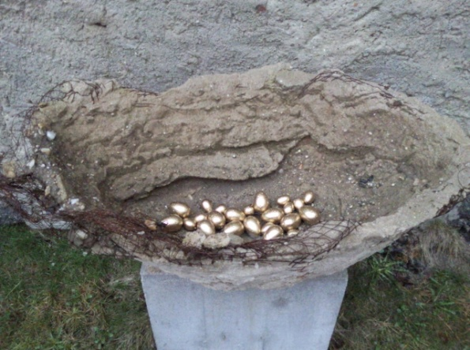

Stálá expozice plastiky: Co oči nevidí, rozum domyslí... (moderní a současné umění)
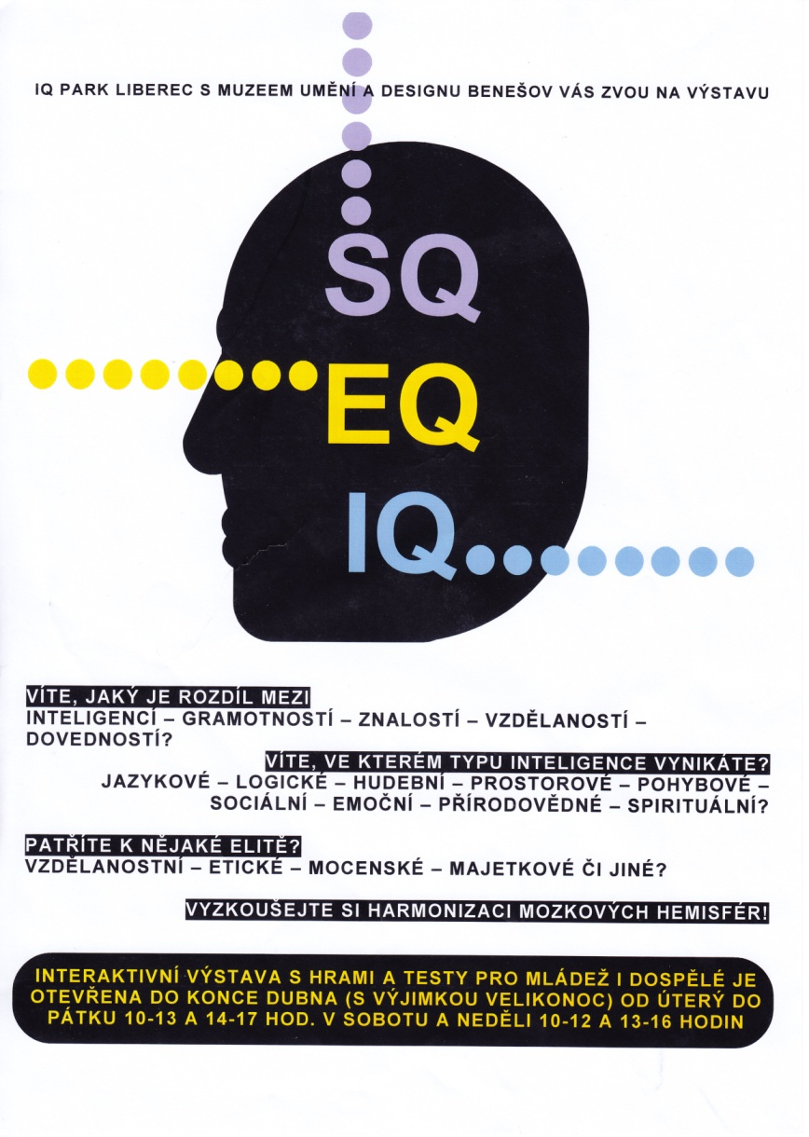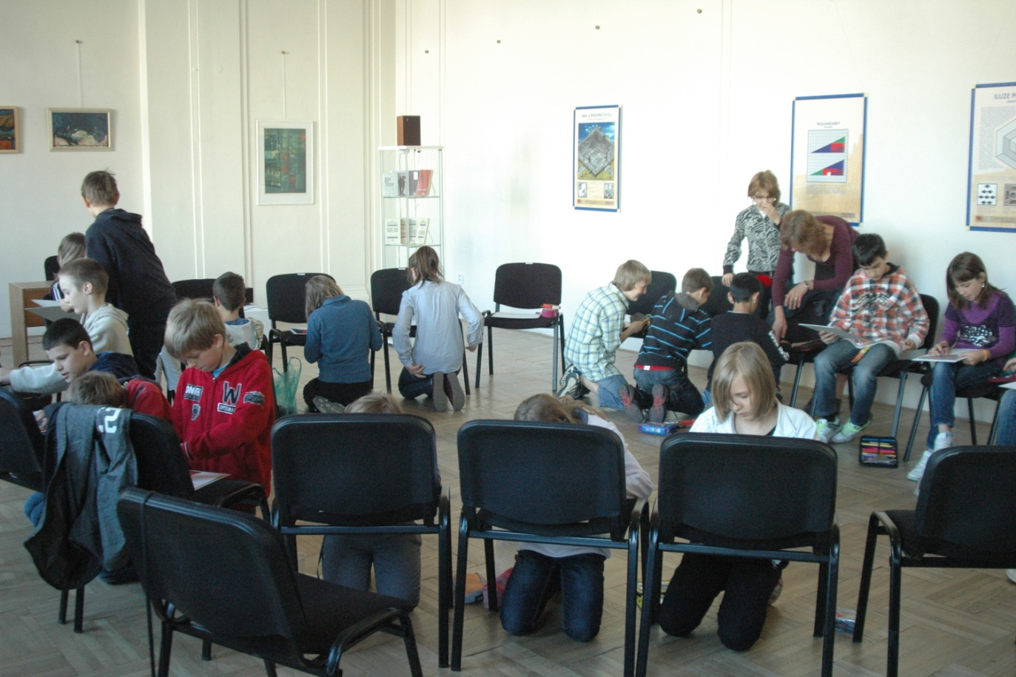

Některé z výstav Muzea umění a designu, jak je dnes dobrým zvykem, mapují vztah mezi uměním a vědou.
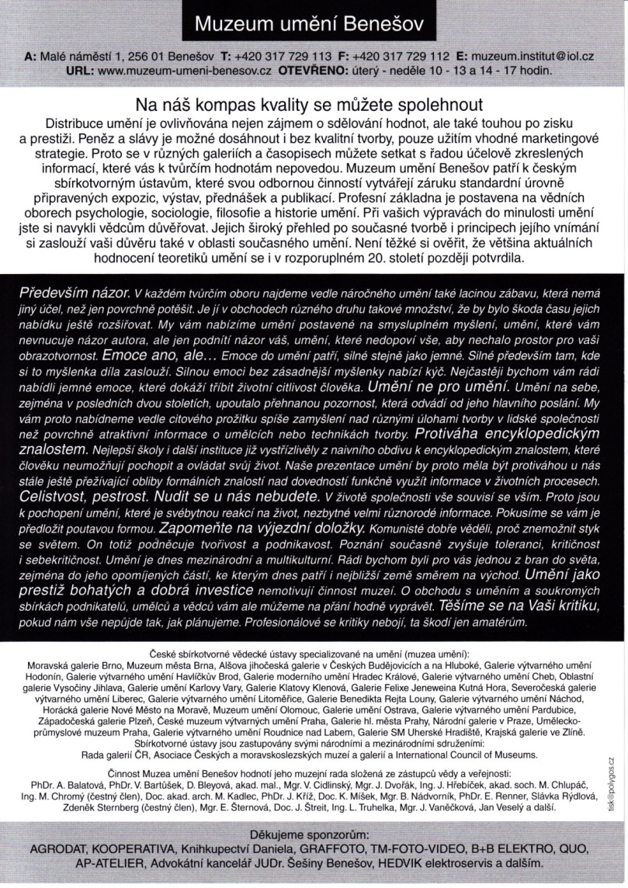

Ukázka programového letáku vztahujícího se k naplňování vize

Na závěr kapitoly o koncepčních otázkách důležitá úvaha o umění, které je v muzeích užíváno ke vzdělávací činnosti. 20. století a zejména jeho druhá polovina vedly k tomu, že předmět zájmu muzeí umění přešel od výtvarného umění k vizuální kultuře. Přispěla k tomu přirozená stylová propojenost tradičních výtvarných oborů s fotografií i filmem a návazně jeho elektronickou technikou – videem. Tato nová média užívala i zvukovou složku. Není proto divu, že samotná zvuková tvorba tak našla přirozený prostor k prezentaci také pod střechou galerií a muzeí umění. Konceptuální trendy pak přinesly do výstavních síní body-art a happening, tedy v podstatě divadlo. Nejcharakterističtějším názvem vzdělávacích institucí užívajících k prezentaci výstavních síni se proto stalo „Muzeum umění“, čím je dobře naznačena dnešní propojenost médií. Hlavním rysem odlišnosti muzeí umění od mnoha dalších institucí pracujících s různými druhy a typy tvorby je vyšší náročnost a z ní vyplývající poslání spíše vzdělávací než oddechově-zábavné.

Kvalitní centra umění se zabývají společenskými tématy.
NEMÁME RÁDI KLIŠÉ

Obsah vize může být doplněn také popisem toho, co odmítáme. Naše muzeum příliš nepodporuje všeobecně rozšířená klišé. Jsme tím známí, a proto není divu, že když kulturní revue A2 připravila číslo na téma klišé, požádala o příspěvky i našeho ředitele. Nahlédněte proto do jeho textů charakteristických pro postoj celého muzea.

Výstavy vizuální tvorby. Výtvarné, resp. vizuální umění patří k nejnáročnějším produktům lidské činnosti. Není proto divu, že při své prezentaci soustřeďuje pozornost nejvíce na sebe samé – na svou estetiku, techniky i autory. Je tomu tak i u většiny tematických výstav, které vytvářejí dojem zaměření do mimoumělecké oblasti. Je to přirozené a takové přístupy k prezentaci tvorby mají své opodstatnění. Pokud jde ale o zcela převažující přístup, stává se z něj klišé. Tvorba přece v mnoha (často lepších) případech nevzniká proto, aby upozornila na sebe či svého autora, ale proto, že chce o něčem podstatném komunikovat a silné emoce, které dokáže uvolnit, v ní hrají jen podpůrnou roli. Potom běžný způsob prezentace zapadající do klišé „uměleckého provozu“ komunikaci nepodpoří, naopak ji často odvrátí nezamýšleným směrem a od předpokládaných adresátů. Ne nadarmo se mluví o chrámech umění, které slouží jen pro jeho adoraci. Výstav mimo toto klišé je minimum. Pojmy umění a umělec v nich nejsou centrem pozornosti (ale také nejsou zcela negovány), prostředí je voleno adekvátně komunikačnímu záměru.

Galerijní animace. Z extrému do extrému. Po létech lhostejnosti k návštěvníkům se česká muzea umění nechala strhnout k módním animačním programům, aniž by přemýšlela, zda se vždy a ke všemu hodí. Stalo se tak z nich samotných i z jejich společenského ocenění klišé, které může přinášet více škody než užitku. Stačí si totiž uvědomit jen některé z mnoha faktorů: umělecké dílo vzniká často v tichu, bez halasu slovní komunikace, v osamění autora, bez přítomnosti dalších lidí. Tyto podmínky jsou pak optimální i pro tzv. adopční situaci, tedy chvíli, kdy divák dílo vnímá. „Oživování“ je vhodné jen někdy, musí se dít citlivě a nesedí všem typům jedinců, kterým bývá mechanicky nabízeno. Nejlepší muzea umění se proto soustředí spíše na přípravu diváka, kterého potom pošlou už k dílu samotného. Postarají se spíše, aby měl klid, pohodu, dobré světlo a třeba i posezení s vínem či kávou.

Návštěvnost muzea. Statistiky jasně dokládají, že akce výtvarného umění přitahují ve srovnání s hudbou, literaturou, divadlem, filmem či tancem nejmenší procento veřejnosti. To má při pozorném pohledu své logické důvody. Těch si nevšímáme a přistupujeme na stupidní klišé soutěže o vysokou návštěvnost. Namísto atrakcí a populistických ústupků zřizovatelům, politikům a komerčním sponzorům by měla muzea umění argumentovat nezastupitelnou společenskou potřebou kulturního servisu pro elity, které jsou rozhodujícími silami rozvoje každé komunity, včetně rozvoje ekonomického.

Logo. Ještě před dvaceti třiceti lety dokázali i mnozí neodborníci užitečně odlišovat logotypy od grafických symbolů, kombinovaných značek, informačních piktogramů a historických erbů podle jejich rozdílné skladby a funkce. Stádním přizpůsobením rádoby atraktivní módě slangu tuto schopnost většina lidí dnes ztratila a „jede“ v klišé loga. My se snažíme učit veřejnost užívání bohatosti tvarů češtiny, která dokáže rozlišovat mnoho významů.

Množství článků v odborných (recenzovaných) časopisech. Ve společenských vědách není možné počítat s automatickým přínosem kvalitní teorie praxi, jako ve vědách přírodních. U humanitního vědce proto musí představovat kritérium efektivnosti jeho práce především množství a sdílnost jeho popularizační textů v běžném tisku a další aktivity určené laickému prostředí, které ovšem logicky nejsou tak atraktivní. Proto se jim chybně většina špičkových odborníků společenských věd vyhýbá. My si jich u našich pracovníků ceníme.

Pro méně vzdělané vrstvy je taková charakteristika nepřijatelná, nebo až k smíchu, ale vzdělanost společnosti nezadržitelně stoupá a postupně ovlivní veřejné mínění i na venkově.
Mnoho lidí stále ještě zaostale vztahuje inteligenci jen k úvodní skupině typů, měřitelných testy IQ a nebere v úvahu, že už léta se i v běžných populárních textech zdůrazňuje mnohem vyšší důležitost třeba jen emočního typu inteligence.
Podrobněji k problematice gramotnosti v kapitole „Metody vzdělávací činnosti“.
...jak bývá špatným zvykem v českých muzeích, pokud se designem a architekturou vůbec zabývají...
Více v kapitole MUZEUM UMĚNÍ V SÍTI VZTAHŮ

